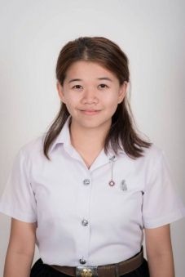

**ประวัติทั่วไป**

ชื่อ: น.ส.พรพรรณ ต๊ะวงศ์ชัย

ชื่อเล่น: นิก

เบอร์: 098-8267457 หรือ 080-8534649

Line: Nuknickpornpan

ที่อยู่: 89 หมู่3 ต.แม่ลอย อ.เทิง จ.เชียงราย 57230

**ประวัติการศึกษา:**

- พ.ศ. 2551-2553 ศึกษาระดับมัธยมศึกษาตอนต้น ที่ รร.เทิงวิทยาคม ต.เวียง อ.เทิง จ.เชียงราย MEP (Mini English Program)

- พ.ศ. 2554-2556 ศึกษาระดับมัธยมศึกษาตอนปลาย ที่ รร.เทิงวิทยาคม ต.เวียง อ.เทิง จ.เชียงราย วิทย์-คณิต

- พ.ศ. 2557-ปัจจุบัน ศึกษาระดับปริญญาตรี ที่ สถาบันเทคโนโลยีพระจอมเกล้าเจ้าคุณทหารลาดกระบัง อยู่ชั้นปีที่ 3 สาขาวิชาวิศวกรรมปิโตรเคมี ภาควิชาวิศวกรรมเคมี หลักสูตร 2 ภาษา (bilingual)

**วิชาที่ถนัดมากที่สุด:** ภาษาอังกฤษ

**วิชาที่สามารถสอนได้**: ภาษาอังกฤษ, วิทยาศาสตร์, คณิตศาสตร์